關港貿XML訊息建置指引
(通關)

N5166

貨櫃(物)清單

訊息類別：RES-CRI-WCO DM 3.0
版 本：R-00-04
副 版 本：01
修訂日期：111.06.06
制定機構：財政部關務署

修訂表：
版本 | 日期 | 修改摘要 | 修訂人 | 備註
D-00-01 | 99.10.20 | 首次發行 | 資料調和組
D-00-02 | 99.11.30 | 依審查意見修改 | 資料調和組
D-00-03 | 99.12.23 | 依審查意見修改 | 資料調和組
D-00-04 | 100.01.17 | 依審查意見修改 | 資料調和組
D-00-05 | 100.02.18 | 依審查意見修改 | 資料調和組
D-00-06 | 100.04.08 | 草稿版 | 資料調和組
D-00-07 | 100.08.19 | 草案版（依100.7.22業務整合組會議結論修改） | 資料調和組  業務整合組
R-00-01 | 101.02.15 | 公開版 | 資料調和組  業務整合組
R-00-02 | 101.05.23 | 修改資料項目對應WCO/TW Class ID 或 WCO/TW ID：「停泊碼頭（含浮筒）代碼」 | 資料調和組
R-00-03 | 101.09.25 | 「港務局」更名為「航港機關」 | 資料調和組  業務整合組
R-00-03 | 101.09.25 | 修改資料項目對應WCO/TW Class ID 或 WCO/TW ID：「艙單號碼」 | 業務整合組  資料調和組
R-00-03 | 101.09.25 | 「艙單號碼」由n..4改為an4 | 業務整合組  資料調和組
R-00-03 | 101.09.25 | 訊息名稱由「進口貨櫃清單」更名為「貨櫃(物)清單」 | 業務整合組  資料調和組 | 2012-09-13「關港貿單一窗口工作圈」服務規劃及業務整合組海關內部第50次會議
R-00-03 | 101.09.25 | 修改資料項目對應WCO/TW Class ID 或 WCO/TW ID：「卸存地點代碼」 | 資料調和組
R-00-03 | 101.09.25 | 修改資料項目對應WCO/TW Class ID 或 WCO/TW ID：「轉運/轉口地點代碼」 | 資料調和組
R-00-03 | 101.09.25 | 訊息樹狀圖「運輸業者/代理行代碼」所屬Class之M/C值由C改為M | 資料調和組 | 依資料項目表
R-00-03 | 101.09.25 | 訊息樹狀圖「實櫃總數」欄位M/C值由M改為C | 資料調和組 | 依資料項目表
R-00-03 | 101.09.25 | 訊息樹狀圖「主提單號碼」、「分提單號碼」所屬Class之迴圈由1..2改為0..2 | 資料調和組 | 依資料項目表
R-00-03 | 101.09.25 | 「特別准單號碼」長度由an..17改為an..23 | 業務整合組  資料調和組 | 2012-09-13「關港貿單一窗口工作圈」服務規劃及業務整合組海關內部第50次會議
R-00-04 | 102.06.26 | 「特別准單號碼」長度由an..23改為an25 | 業務整合組  資料調和組 | 2012-10-15依據高雄關「GDP及SP編號方案」會議結論
R-00-04 | 102.06.26 | 「艙單類別」增加代碼"5：港區事業轉口貨物" | 業務整合組  資料調和組 | 2012-10-22依據「未來通關作業流程規劃及需求報告(下冊)_V208」需求新增
R-00-04 | 111.06.06 | 修訂處理註記代碼改為參照關港貿作業代碼-062處理註記代碼 | 通關業務組  關務資訊組 | 依據2022-05-31通關業務組應用程式修改單

目錄
頁碼
壹、訊息功能說明 1
貳、訊息類別圖 3
參、訊息架構圖 5
肆、訊息樹狀圖 7
伍、資料項目使用說明 9
陸、XML訊息範例 25
柒、代碼表 27
捌、資料項目表 29

圖目錄
頁碼
圖 1 訊息類別圖 3
圖 2 訊息架構圖 5

壹、訊息功能說明
一、收送對象
訊息發送方：海關
訊息接收方：運輸業者、倉儲業者、航港機關
二、功能說明
「貨櫃(物)清單（N5166）」（以下簡稱本訊息）係應用於海關傳送「卸貨准單（N5158）」時，一併傳送本訊息至運輸業者、倉儲業者及航港機關。

貳、訊息類別圖

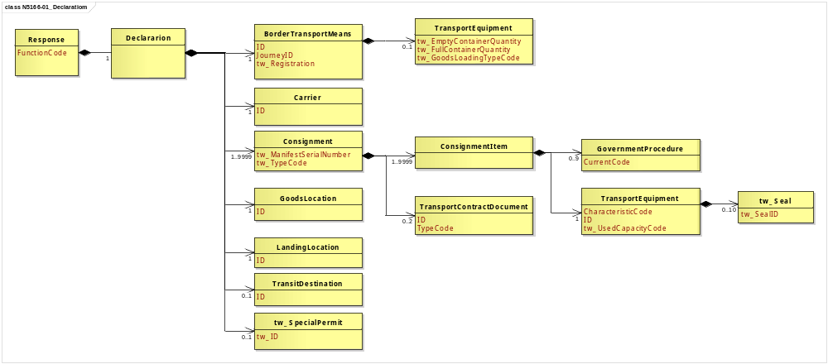
圖 1 訊息類別圖

參、訊息架構圖
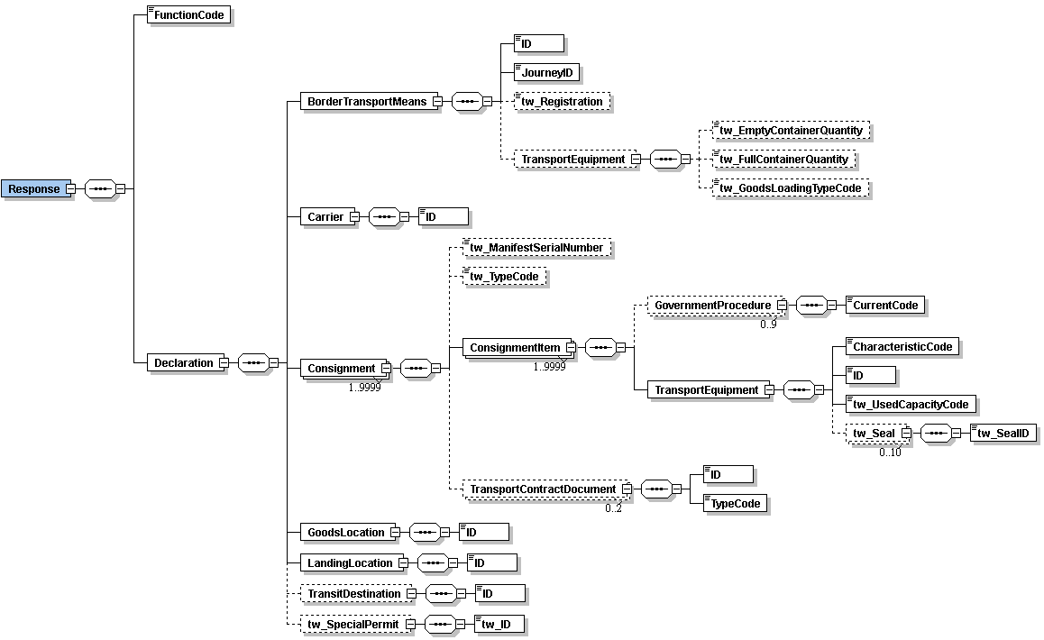
圖 2 訊息架構圖

肆、訊息樹狀圖
N5166貨櫃(物)清單
迴圈 | M/C | WCO/TW Class ID | WCO/TW ID | XML Tag Name | 中文名稱
1 | M | 07B |  | Response
1 | M |  | 017 | |_ FunctionCode | 訊息功能代碼
1 | M | 42A |  | |_ Declaration
1 | M | 15A |  | |_ BorderTransportMeans
1 | M |  | T006 | | |_ ID | 船（機）代碼
1 | M |  | 149 | | |_ JourneyID | 船舶航次（海）/航機班次（空）
0..1 | C |  | TW043 | | |_ tw_Registration | 海關通關號碼
0..1 | C | 31B# |  | | |_ TransportEquipment
0..1 | C |  | TW105 | | |_ tw_EmptyContainerQuantity | 空櫃總數
0..1 | C |  | TW047 | | |_ tw_FullContainerQuantity | 實櫃總數
0..1 | C |  | TW048 | | |_ tw_GoodsLoadingTypeCode | 貨櫃（物）裝貨型態
1 | M | 18A |  | |_ Carrier
1 | M |  | R012 | | |_ ID | 運輸業者/代理行代碼
1..9999 | M | 28A |  | |_ Consignment
0..1 | C |  | TW153 | | |_ tw_ManifestSerialNumber | 艙單號碼
0..1 | C |  | D013* | | |_ tw_TypeCode | 艙單類別
1..9999 | M | 29A |  | | |_ ConsignmentItem
0..9 | C | 70A |  | | | |_ GovernmentProcedure
1 | M |  | 166 | | | | |_ CurrentCode | 處理註記
1 | M | 31B |  | | | |_ TransportEquipment
1 | M |  | 152 | | | |_ CharacteristicCode | 貨櫃種類
1 | M |  | 159 | | | |_ ID | 貨櫃號碼
1 | M |  | TW030 | | | |_ tw_UsedCapacityCode | 貨櫃裝運方式
0..10 | C | TW24A |  | | | |_ tw_Seal
1 | M |  | 165* | | | |_ tw_SealID | 封條號碼
0..2 | C | 30B |  | | |_ TransportContractDocument
1 | M |  | D023 | | |_ ID | 主提單號碼  分提單號碼
1 | M |  | D024 | | |_ TypeCode
1 | M | 64A+ |  | |_ GoodsLocation
1 | M |  | L017 | | |_ ID | 卸存地點代碼
1 | M | 82A# |  | |_ LandingLocation
1 | M |  | L075 | | |_ ID | 停泊碼頭（含浮筒）代碼
0..1 | C | 26B+ |  | |_ TransitDestination
1 | M |  | L008 | | |_ ID | 暫存地點代碼
0..1 | C | TW15A |  | |_ tw_SpecialPermit
1 | M |  | D005* | |_ tw_ID | 特別准單號碼

伍、資料項目使用說明

<Response>
Response |  |  |  |  | M | 1
功能說明 | Details of the response message
資料項目 | M/C | Data  Type | 長度 | 備註
<FunctionCode>  Message function, coded  訊息功能代碼 | M | Code | n..2 | 代碼：  5：替換  9：新增
<Declaration> | M | Aggregate
【說明】：
- <FunctionCode>表示訊息異動代碼。
【範例】：

<Response>

<FunctionCode>9</FunctionCode>

</Response>

<Declaration>
Declaration |  |  |  |  | M | 1
Response/Declaration
功能說明 | Any statement or action, in any form prescribed or accepted by the Governmental Agency, giving information or particulars required by the Governmental Agency
資料項目 | M/C | Data  Type | 長度 | 備註
<BorderTransportMeans> | M | Aggregate
<Carrier> | M | Aggregate
<Consignment> | M | Aggregate
<GoodsLocation> | M | Aggregate
<LandingLocation> | M | Aggregate
<TransitDestination> | C | Aggregate
<tw_SpecialPermit> | C | Aggregate

<BorderTransportMeans>
BorderTransportMeans |  |  |  |  | M | 1
Response/Declaration/BorderTransportMeans
功能說明 | Details of the means of transport crossing the border of the Customs territory
資料項目 | M/C | Data  Type | 長度 | 備註
<ID>  Transport ID, coded  船（機）代碼 | M | Identifier | an..25 | 以船舶IMO代碼填列
<JourneyID>  Voyage No./Flight No.  船舶航次（海）/航機班次（空） | M | Identifier | an..12
<tw_Registration>  Vessel registration No.  海關通關號碼 | C | Text | an6
<TransportEquipment> | C | Aggregate
【說明】：
- <ID>表示船舶國際海事組織（IMO）代碼。
- <JourneyID>表示載運貨物之船舶航次。
- <tw_Registration>表示船舶由業者向海關申請進港時，海關核給之序號（即運輸工具通過關稅領域時之辨識碼）。
【範例】：
<BorderTransportMeans>
<ID>8959142</ID>
<JourneyID>S100</JourneyID>
<tw_Registration>000011</tw_Registration>
</BorderTransportMeans>

<TransportEquipment>
TransportEquipment |  |  |  |  | C | 0..1
Response/Declaration/BorderTransportMeans/TransportEquipment
功能說明 | Details of Transport equipment used for the consignment
資料項目 | M/C | Data  Type | 長度 | 備註
<tw_EmptyContainerQuantity>  Total number of empty containers  空櫃總數 | C | Quantity | n..4
<tw_FullContainerQuantity>  Total number of full containers  實櫃總數 | C | Quantity | n..4
<tw_GoodsLoadingTypeCode>  Type of cargo, coded  貨櫃（物）裝貨型態 | C | Code | an..2 | 代碼：  A：CY重櫃  B：空櫃  C：非櫃裝（貨物）  D：CFS重櫃  E：空車
【說明】：
- <tw_EmptyContainerQuantity>表示空櫃總數量。
- <tw_FullContainerQuantity>表示實櫃總數量。
- <tw_GoodsLoadingTypeCode>表示識別運送貨物之貨櫃（物）所屬型態。
【範例】：
<TransportEquipment>
<tw_EmptyContainerQuantity>1</tw_EmptyContainerQuantity>
<tw_FullContainerQuantity>100</tw_FullContainerQuantity>
<tw_GoodsLoadingTypeCode>5</tw_GoodsLoadingTypeCode>
</TransportEquipment>

<Carrier>
Carrier |  |  |  |  | M | 1
Response/Declaration/Carrier
功能說明 | Name and address details of the party undertaking or arranging transport of goods between named points
資料項目 | M/C | Data  Type | 長度 | 備註
<ID>  Carrier/agency identification, coded  運輸業者/代理行代碼 | M | Identifier | an..14 | 參照關港貿作業代碼--029_船舶運送業、030_船務代理業
【說明】：
- <ID>表示運輸業者或代理行代碼。
【範例】：
<Carrier>
<ID>1300730</ID>
</Carrier>

<Consignment>
Consignment |  |  |  |  | M | 1..9999
Response/Declaration/Consignment
功能說明 | Details about the transport between a consignor and a consignee as specified in the transport contract document
資料項目 | M/C | Data  Type | 長度 | 備註
<tw_ManifestSerialNumber>  Manifest serial No.  艙單號碼 | C | Text | an4
<tw_TypeCode>  Manifest categories  艙單類別 | C | Code | an..3 | 代碼：  1：進口  3：轉口  5：港區事業轉口貨物
<ConsignmentItem> | M | Aggregate
<TransportContractDocument> | C | Aggregate
【說明】：
- 本組合資料元至少1次，最多可重覆9999次。
- <tw_ManifestSerialNumber>表示艙單所列裝載貨物之識別序號。
- <tw_TypeCode>表示艙單種類。
【範例】：
<Consignment>
<tw_ManifestSerialNumber>0001</tw_ManifestSerialNumber>
<tw_TypeCode>1</tw_TypeCode>
</Consignment>

<ConsignmentItem>
ConsignmentItem |  |  |  |  | M | 1..9999
Response/Declaration/Consignment/ConsignmentItem
功能說明 | Details of an item in a consignment
資料項目 | M/C | Data  Type | 長度 | 備註
<GovernmentProcedure> | C | Aggregate
<TransportEquipment> | M | Aggregate
【說明】：
- 本組合資料元至少1次，最多可重覆9999次。

<GovernmentProcedure>
GovernmentProcedure |  |  |  |  | C | 0..9
Response/Declaration/Consignment/ConsignmentItem/GovernmentProcedure
功能說明 | Details about the current and previous government procedure
資料項目 | M/C | Data  Type | 長度 | 備註
<CurrentCode>  Process code  處理註記 | M | Code | an..2 | 參照關港貿作業代碼--062_處理註記代碼
【說明】：
- 本組合資料元最多可重覆9次。
- <CurrentCode>表示貨櫃（物）處理註記。
【範例】：
<GovernmentProcedure>
<CurrentCode>1</CurrentCode>
</GovernmentProcedure>

<TransportEquipment>
TransportEquipment |  |  |  |  | M | 1
Response/Declaration/Consignment/ConsignmentItem/TransportEquipment
功能說明 | Details of Transport equipment used for the consignment
資料項目 | M/C | Data  Type | 長度 | 備註
<CharacteristicCode>  Container type  貨櫃種類 | M | Code | an4 | 參照關港貿作業代碼--037_貨櫃種類
<ID>  Container number  貨櫃號碼 | M | Identifier | an..17
<tw_UsedCapacityCode>  Transport service requirements  貨櫃裝運方式 | M | Code | an1 | 參照關港貿作業代碼--036_貨櫃裝運方式
<tw_Seal> | C | Aggregate
【說明】：
- <CharacteristicCode>表示貨櫃規格尺寸種類代碼。
- <ID>表示貨櫃之識別字號。
- <tw_UsedCapacityCode>表示貨櫃貨物之裝運方式，包括整裝或併裝。
【範例】：
<TransportEquipment>
<CharacteristicCode>40G1</CharacteristicCode>
<ID>NCCU1286195</ID>
<tw_UsedCapacityCode>1</tw_UsedCapacityCode>
</TransportEquipment>

<tw_Seal>
tw_Seal |  |  |  |  | C | 0..10
Response/Declaration/Consignment/ConsignmentItem/TransportEquipment/tw_Seal
功能說明 | A device used to secure an object and protect from unauthorized entry or tampering such as a seal affixed to a piece of transport equipment
資料項目 | M/C | Data  Type | 長度 | 備註
<tw_SealID>  Seal number  封條號碼 | M | Identifier | an..17
【說明】：
- 本組合資料元最多可重覆10次。
- <tw_SealID>表示海關提供之封條號碼及經海關驗證合格，核准業者使用之自備封條號碼。
【範例】：
<tw_Seal>
<tw_SealID>WHLS726113</tw_SealID>
</tw_Seal>
<TransportContractDocument>
TransportContractDocument |  |  |  |  | C | 0..2
Response/Declaration/Consignment/TransportContractDocument
功能說明 | Information about the consignment which corresponds to one transport contract. (Known as consignment by the Transport group)
資料項目 | M/C | Data  Type | 長度 | 備註
<ID> | M | Identifier
Master delivery order number/Bill of lading number  主提單號碼 |  |  | an..35
House delivery order number/Bill of lading number  分提單號碼 |  |  | an..35
<TypeCode> | M | Code | an3 | 代碼：  704：海運主提單號碼  714：海運分提單號碼
【說明】：
- 本組合資料元最多可重覆2次。
- <ID>表示貨物運輸文件號碼。
- <TypeCode>表示運輸文件類別代碼。
【範例】：
<TransportContractDocument>
<ID>NYKS4030093130</ID>
<TypeCode>704</TypeCode>
</TransportContractDocument>

<GoodsLocation>
GoodsLocation |  |  |  |  | M | 1
Response/Declaration/GoodsLocation
功能說明 | Information about the place where the goods are located
資料項目 | M/C | Data  Type | 長度 | 備註
<ID>  Location of goods, coded  卸存地點代碼 | M | Identifier | an..8 | 參照關港貿作業代碼--043_貨物卸存地點（含保稅倉庫或物流中心監管編號）
【說明】：
- <ID>表示貨物卸存之碼頭或貨棧代碼。
【範例】：
<GoodsLocation>
<ID>017A1110</ID>
</GoodsLocation>

<LandingLocation>
LandingLocation |  |  |  |  | M | 1
Response/Declaration/LandingLocation
功能說明 | Details related to a landing place, wharf, or quay where ships may tie up and load, unload, or to lie at rest
資料項目 | M/C | Data  Type | 長度 | 備註
<ID>  Berth wharf or buoy, coded  停泊碼頭（含浮筒）代碼 | M | Identifier | an..8 | 參照關港貿作業代碼--043_貨物卸存地點（含保稅倉庫或物流中心監管編號）
【說明】：
- <ID>表示停靠碼頭（含浮筒）名稱代碼。
【範例】：
<LandingLocation>
<ID>KHH0630W</ID>
</LandingLocation>
<TransitDestination>
TransitDestination |  |  |  |  | C | 0..1
Response/Declaration/TransitDestination
功能說明 | Place at which the goods are destined under Customs control of transit procedure
資料項目 | M/C | Data  Type | 長度 | 備註
<ID>  Destination of transit, coded  轉運/轉口地點代碼 | M | Identifier | an..8 | 轉運參照關港貿作業代碼--043_貨物卸存地點（含保稅倉庫或物流中心監管編號）  轉口參照關港貿作業代碼--051_聯合國地方代碼
【說明】：
- <ID>表示貨物卸船/機後轉運至目的地之代碼。
【範例一】：
<TransitDestination>
<ID>KRPUS</ID>
</TransitDestination>
【範例二】：
<TransitDestination>
<ID>640B1010</ID>
</TransitDestination>

<tw_SpecialPermit>
tw_SpecialPermit |  |  |  |  | C | 0..1
Response/Declaration/tw_SpecialPermit
功能說明 | Details indicating special permit
資料項目 | M/C | Data  Type | 長度 | 備註
<tw_ID>  Special permit No.  特別准單號碼 | M | Identifier | an25
【說明】：
- <tw_ID>表示核發特別准單核准號碼。
【範例】：
<tw_SpecialPermit>
<tw_ID>01US79KHH0650C012BD66001C</tw_ID>
</tw_SpecialPermit>

陸、XML訊息範例
此訊息範例為海關傳送給吉洋船務代理股份有限公司之貨櫃(物)清單，主要內容如下：
表頭資料：

訊息功能代碼 | ：新增（9）
艙單號碼 | ：0001
船舶航次（海）/航機班次（空） | ：S100
海關通關號碼 | ：000011
船（機）代碼 | ：8959142
運輸業者/代理行代碼 | ：吉洋船務代理股份有限公司（1300730）
停泊碼頭（含浮筒）代碼 | ：KELW230W
卸存地點代碼 | ：KELW190W
實櫃總數 | ：1
明細資料：

主提單號碼 | ：190012457
貨櫃號碼 | ：NCCU1286195
貨櫃種類 | ：40G1
貨櫃裝運方式 | ：整裝整拆（1）

<?xml version="1.0" encoding="UTF-8"?>
<Response xsi:schemaLocation=" urn:wco:datamodel:TW:N5166:R-00-04 ../maindoc/N5166.xsd" xmlns=" urn:wco:datamodel:TW:N5166:R-00-04" xmlns:xsi="http://www.w3.org/2001/XMLSchema-instance">
<FunctionCode>9</FunctionCode>
<Declaration>
<BorderTransportMeans>
<ID>8959142</ID>
<JourneyID>S100</JourneyID>
<tw_Registration>000011</tw_Registration>
<TransportEquipment>
<tw_FullContainerQuantity>1</tw_FullContainerQuantity>
</TransportEquipment>
</BorderTransportMeans>
<Carrier>
<ID>1300730</ID>
</Carrier>
<Consignment>
<tw_ManifestSerialNumber>0001</tw_ManifestSerialNumber>
<ConsignmentItem>
<TransportEquipment>
<CharacteristicCode>40G1</CharacteristicCode>
<ID>NCCU1286195</ID>
<tw_UsedCapacityCode>1</tw_UsedCapacityCode>
</TransportEquipment>
</ConsignmentItem>
<TransportContractDocument>
<ID>190012457</ID>
<TypeCode>704</TypeCode>
</TransportContractDocument>
</Consignment>
<GoodsLocation>
<ID>KELW190W</ID>
</GoodsLocation>
<LandingLocation>
<ID>KELW230W</ID>
</LandingLocation>
</Declaration>
</Response>

柒、代碼表

訊息功能代碼
代碼 | 說明
5 | 替換
9 | 新增

艙單類別代碼
代碼 | 說明
1 | 進口
3 | 轉口
5 | 港區事業轉口貨物

貨櫃（物）裝貨型態代碼
代碼 | 說明
A | CY重櫃
B | 空櫃
C | 非櫃裝（貨物）
D | CFS重櫃
E | 空車
運輸文件類別代碼
代碼 | 說明
704 | 海運主提單號碼
714 | 海運分提單號碼

捌、資料項目表
進口 □出口 轉運／轉口
編號 |  |  | N5166 | 名稱 |  | 貨櫃(物)清單Container(Cargo) List（海運專用）
發出單位 |  |  | 海關 |  |  | 接收單位 | 運輸業者、倉儲業者、航港機關 |  |  |  | 列印單位 |  |  | 海關、運輸業者、倉儲業者
層次 |  |  | 中文名稱 |  | 英文名稱 |  |  | 屬性及  長度 | 需求M/C |  |  |  | 重複次數 |  |  |  |  | 備註
S | G | E |  |  |  |  |  | 屬性及  長度 | 海/空 | 海 |  | 空 |  |  |  |  |  | 備註
S1 |  |  | 表頭資料 |  | Header section |  |  |  | M | M
 | G1 |  | 訊息功能代碼 |  | Message function, coded |  |  | n..2 | M | M |  | - |  |  |  |  |  | 代碼：  1：刪除  9：新增
 | G2 |  | 船舶航次（海）/航機班次（空） |  | Voyage No./Flight No. |  |  | an..12 | M | M |  | -
 | G3 |  | 運輸業者/代理行代碼 |  | Carrier/agency identification, coded |  |  | an..14 | M | M |  | - |  |  |  |  |  | 參照關港貿作業代碼--029_船舶運送業、030_船務代理業
 | G4 |  | 海關通關號碼 |  | Vessel registration No. |  |  | an6 | C | C |  | -
 | G5 |  | 船（機）代碼 |  | Transport ID, coded |  |  | an..25 | M | M |  | - |  |  |  |  |  | 以船舶IMO代碼填列
 | G6 |  | 停泊碼頭（含浮筒）代碼 |  | Berth wharf or buoy, coded |  |  | an..8 | M | M |  | - |  |  |  |  |  | 參照關港貿作業代碼--043_貨物卸存地點（含保稅倉庫或物流中心監管編號）
 | G7 |  | 卸存地點代碼 |  | Location of goods, coded |  |  | an..8 | M | M |  | - |  |  |  |  |  | 參照關港貿作業代碼--043_貨物卸存地點（含保稅倉庫或物流中心監管編號）
 | G8 |  | 暫存地點代碼 |  | Temporary location of goods, coded |  |  | an..8 | C | C |  | - |  |  |  |  |  | 轉運參照關港貿作業代碼--043_貨物卸存地點（含保稅倉庫或物流中心監管編號）  轉口參照關港貿作業代碼--051_聯合國地方代碼
 | G9 |  | 實櫃總數 |  | Total number of full containers |  |  | n..4 | C | C |  | -
 | G10 |  | 空櫃總數 |  | Total number of empty containers |  |  | n..4 | C | C |  | -
 | G11 |  | 貨櫃（物）裝貨型態 |  | Type of cargo, coded |  |  | an..2 | C | C |  | - |  |  |  |  |  | 代碼：  A：CY重櫃  B：空櫃  C：非櫃裝（貨物）  D：CFS重櫃  E：空車
 | G12 |  | 特別准單號碼 |  | Special permit No. |  |  | an25 | C | C |  | -
S2 |  |  | 明細資料 |  | Detail section |  |  |  | M | M |  | - |  |  |  | 9999
 | G13 |  | 艙單號碼 |  | Manifest serial No. |  |  | an4 | C | C |  | -
 | G14 |  | 艙單類別 |  | Manifest categories |  |  | an..3 | C | C |  | - |  |  |  |  |  | 代碼：  1：進口  3：轉口  5：港區事業轉口貨物
 | G15 |  | 提單號碼 |  | Bill of lading number |  |  |  | C | C |  | -
 |  | E1 | 主提單號碼 |  | Master delivery order number/Bill of lading number |  |  | an..35 | M | M |  | -
 |  | E2 | 分提單號碼 |  | House delivery order number/Bill of lading number |  |  | an..35 | C | C |  | -
 | G16 |  | 貨櫃資料 |  | Container information |  |  |  | M | M |  | - |  |  | 9999
 |  | E1 | 貨櫃號碼 |  | Container number |  |  | an..17 | M | M |  | -
 |  | E2 | 貨櫃種類 |  | Container type |  |  | an4 | M | M |  | - |  |  |  |  |  | 參照關港貿作業代碼--037_貨櫃種類
 |  | E3 | 貨櫃裝運方式 |  | Transport service requirements |  |  | an1 | M | M |  | - |  |  |  |  |  | 參照關港貿作業代碼--036_貨櫃裝運方式
 |  | E4 | 封條號碼 |  | Seal number |  |  | an..17 | C | C |  | - | 10
 |  | E5 | 處理註記 |  | Process code |  |  | an..2 | C | C |  | - | 9 |  |  |  |  | 參照關港貿作業代碼--062_處理註記代碼
﹝說明﹞a2：固定文字 n3：固定數字 n..3：變動數字 an3：固定文數字 an..3：變動文數字 M：必要型(Mandatory) C：條件型(Conditional) —：無需要

